Межрегиональная трудовая миграция в Тюменской области: меры господдержки и влияние на экономически активное население.
Мовчан Дарья Андреевна
студент
Тюменский Государственный Университет
Финансово-экономический институт, Тюмень, Россия
E–mail: movchan-dariya@mail.ru
Трудовая межрегиональная миграция на протяжении почти всех 25 лет реформ оставалась за рамками государственного регулирования. Возможно, это связано с тем, что для России характерна низкая трудовая межрегиональная мобильность (Bignebat, 2003), несмотря на существенные различия в состоянии региональных рынков труда (Ощепков, Капелюшников, 2015), (Гильтман, Вотякова, 2015). Только в 2014 году проблеме низкой межрегиональной трудовой миграции было уделено внимание в Федеральной программе Российской Федерации "Содействие занятости населения", а именно была внесена новая подпрограмма «Реализация дополнительных мероприятий в области содействия занятости населения, направленных на привлечение трудовых ресурсов». Ожидаемый результат от данной подпрограммы – повышение мобильности трудовых ресурсов.
Отметим, что в некоторых субъектах РФ предпринимались попытки регулирования межрегиональной трудовой миграции и до принятия Федеральной программы. Одним из таких субъектов является Тюменская область. Данный регион интересен тем, что Тюменская область является уникальным субъектом РФ, включающим в свой состав 2 автономных округа, являющихся при этом самостоятельными субъектами РФ. Между югом области и округами наблюдаются существенные различия в структуре региональной экономики, что отражается на состоянии рынков труда каждой из частей. При этом экономически и институционально юг и округа достаточно сильно связаны, что объясняет более интенсивную миграцию внутри области, по сравнению с миграцией между Тюменской областью и остальными субъектами РФ. На территории Тюменской области действуют Постановление правительства Тюменской области от 27 декабря 2011 г. N 496-п "О размерах финансовой поддержки, порядке и условиях ее предоставления безработным гражданам при переезде и безработным гражданам и членам их семей при переселении в другую местность для трудоустройства по направлению органов службы занятости населения" и Постановление правительства ХМАО - Югры от 30 декабря 2004 г. N 497-п "О порядке возмещения расходов по найму, аренде жилого помещения приглашенным специалистам".
По данным Федеральной службы государственной статистики мы рассмотрели, как менялся миграционный прирост и экономически активное население в Тюменской области, ХМАО и ЯНАО в 2002 - 2014 гг (рис. 1-3). Трудовая межрегиональная миграция связана с численностью экономически активного населения (ЭАН), поскольку население, мигрирующее с целью трудоустройства в другом регионе, может быть либо занятым, либо безработным, исключая состояние экономической неактивности.
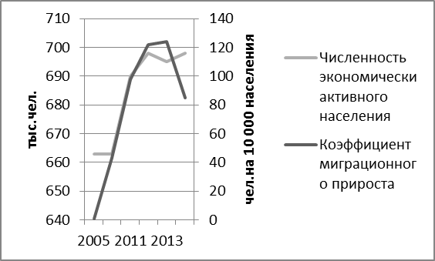
Рис.1 «Динамика миграционного прироста и ЭАН в Тюм. области без автономных округов»

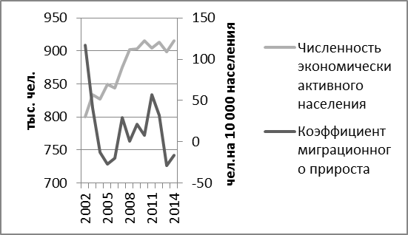
Рис.2 «Динамика миграционного прироста и ЭАН в ХМАО»

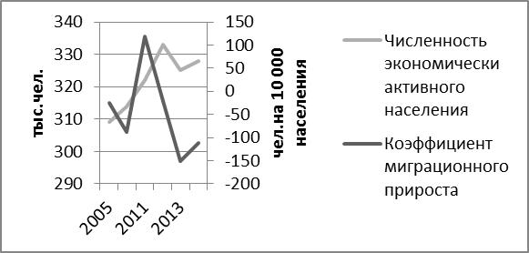
Рис.3 «Динамика миграционного прироста и ЭАН в ЯНАО»

Изучив динамику миграционного прироста и ЭАН, пришли к выводу, что реализация региональных мер по поддержке межрегиональной миграции внутри Тюменской области оказала какое-то влияние на миграционный прирост. Подтверждением этому служит положительная динамика данного показателя в ХМАО и на юге Тюменской области после принятия соответствующих Постановлений региональными органами власти. В ЯНАО, где какие-либо стимулирующие миграцию меры отсутствуют, наблюдалась в основном миграционная убыль населения. В целом мы считаем, что на миграцию в большей степени оказывают другие факторы, такие как климатические условия и уровень заработной платы.
Автор выражает благодарность своему научному руководителю, к.э.н, доценту Гильтман М.А. за помощь в проведении исследования и подготовке тезисов доклада.

на юге Тюменской области используется именно такой временной период, поскольку в статистических данных только в этот период выделяется отдельно Тюменская область без автономных округов

